Raport
Tygodniowy
o sytuacji na
rynkach finansowych

Rynek walutowy

Rynek akcji

Poniedziałek, 19 stycznia 2015 roku

Kurs USD/PLN – perspektywa długoterminowa, kurs z 16 stycznia 2015 roku = 3,7199

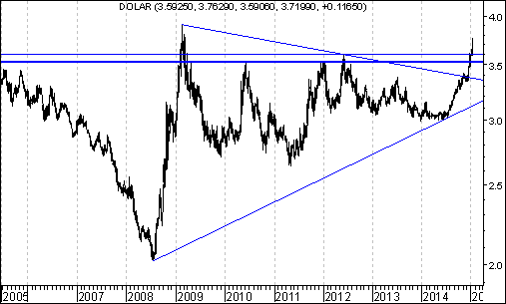
Aktywność strony popytowej doprowadziła do przebicia od dołu spadkowej linii trendu poprowadzonej przez szczyty z lutego 2009 roku oraz maja 2012 roku. przebił też opór (!) na poziomie 3,6009 (szczyt z czerwca 2011 roku) i może zmierzać w kierunku kolejnego oporu (3,9130 zł. z lutego 2009 roku). Prawdopodobnie dopiero po dojściu do tego oporu można oczekiwać rozpoczęcia się fali spadków w kierunku linii trendu wzrostowego poprowadzonej przez dołki z lipca 2008 roku oraz czerwca 2014 roku, która aktualnie przebiega na poziomie 3,10.
Kurs EUR/PLN – perspektywa długoterminowa, kurs z 16 stycznia 2015 roku = 4,3021

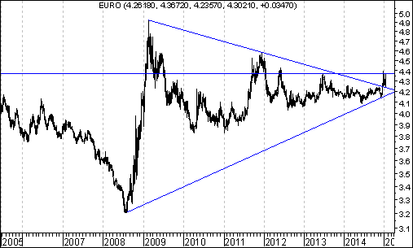
Aktywność strony popytowej doprowadziła do przebicia od dołu spadkowej linii trendu poprowadzonej przez szczyty z lutego 2009 roku oraz grudnia 2011 roku. Bardzo ważnym poziomem oporu jest poziom 4,3668 (szczyt z czerwca 2013 roku). Po dojściu do tego oporu już rozpoczęła się fala spadków w kierunku ważnego wsparcia, którym jest dołek z 6 czerwca 2014 roku przebiegający na poziomie 4,092.
DAX pobił rekord historyczny a WIG 20 na najniższym poziomie od roku

Najważniejszym wydarzeniem ostatnich kilku dni było bardzo silne umocnienie kursu franka szwajcarskiego (w złotych). Wydarzenie to miało także swoje skutki dla polskiego rynku akcji.

Wzmocnienie kursu franka niekorzystnie wpływa bowiem na sytuację osób posiadających zobowiązania w walucie szwajcarskiej, w tym także na sytuację osób posiadających kredyty mieszkaniowe we frankach.

W rezultacie pojawiły się obawy także o wyniki finansowe tych banków, które w swoich portfelach kredytowych posiadają znaczny udział tego typu kredytów.

Doszło więc do silnych spadków kursów akcji banków, w tym także akcji banku PKO BP, który w poprzednim roku znalazł się w rubryce ,,Wykres do przemyślenia”.

Tymczasem na zachodzie Europy sytuacja rynków akcji była odmienna. Niemiecki indeks DAX przebił swe historyczne maksimum. Wzrosty odnotowały także np. indeksu we Francji, Belgii i Holandii.

Generalnie sądzę, że wkrótce polski indeks giełdowy WIG 20 dołączy od trendu wzrostowego, w którym już znajdują się indeksy zachodnie.

Warto bowiem pamiętać, że ze statystycznego punktu widzenia okres od końca grudnia roku T do końca lutego roku T+1 jest wyraźnie lepszy dla indeksu WIG20 niż dla indeksów w USA i w Niemczech a poza tym sygnały kupna jakie pojawiły się po ,,spaleniu” formacji podwójnego dna w USA, Niemczech, Holandii, czy Belgii mają charakter średnioterminowy.

Przy okazji przypomnę, że przez ,,średni termin” rozumiem okres od miesiąca i 1 dnia do 1 roku. Przez ,,krótki termin” okres do 1 miesiąca a przez ,,długi termin” okres od 1 roku i 1 dnia do nieskończoności.

DAX - ,,spalenie” formacji podwójnego szczytu jako średnioterminowy sygnał kupna

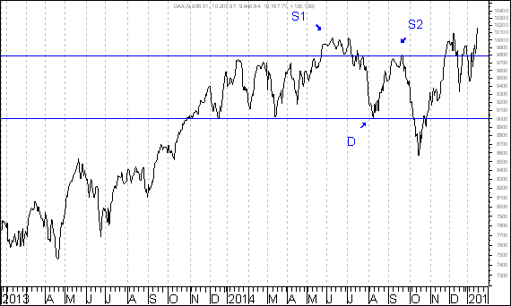
W tej sytuacji powstaje jednak bardzo ważne pytanie – w jaki sposób można obliczyć docelowy, minimalny poziom wybicia po ,,spaleniu” formacji podwójnego szczytu ? Na początku wprowadzę dwa pojęcia: minimum (w skrócie ,,MIN”) oraz maksimum (w skrócie ,,MAX”). ,,MIN” to najniższy poziom po wybiciu z formacji podwójnego szczytu. ,,MAX” to poziom wyższego szczytu (wyższego ze szczytów S1 oraz S2).

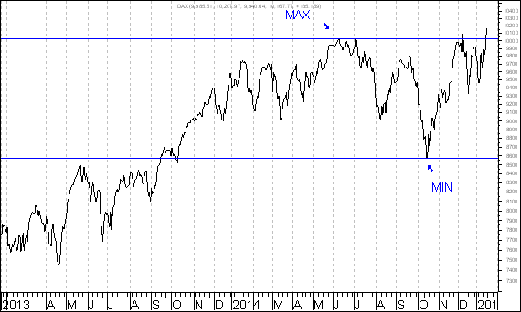
Początkowo indeks niemieckiego rynku akcji DAX wybił się z formacji podwójnego szczytu, co zapowiadało spadki. Wkrótce jednak indeks zaczął dynamicznie rosnąć. Przebił poziom wyższego szczytu. W rezultacie doszło do ,,spalenia” formacji podwójnego szczytu. Pojawił się wiec bardzo silny sygnał kupna.

,,MIN” wynosi 8 571,95 pkt. (15 października 2014 roku). ,,MAX” wynosi 10 029,43 pkt. (3 lipca 2014 roku). Najpierw dzielimy poziom ,,MAX” przez poziom ,,MAX”. Potem wynik tego dzielenia mnożymy przez poziom ,,MAX”. W rezultacie otrzymujemy 11 734,72 pkt.

Tyle wynosi docelowy, minimalny poziom wybicia po ,,spaleniu” formacji podwójnego szczytu w przypadku indeksu DAX. To oznacza, że potencjał wzrostu indeksu DAX z tytułu ,,spalenia” formacji podwójnego szczytu wynosi 15,4 %. Potencjał ten powinien przyczynić się do średnioterminowych wzrostów indeksu WIG 20. Pomiędzy zachowaniem indeksu DAX a zachowaniem indeksu WIG 20 występuje w średnim terminie silny związek (pokazuje to poniższy wykres, część górna – DAX, część dolna – WIG20).

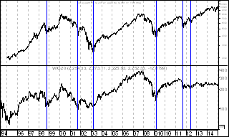
Wykres do przemyślenia – refleksje

W pierwszym numerze ,,Raportu Tygodniowego” z 8 września 2014 roku pojawiły się wykresy akcji czterech spółek. Były to wykresy akcji następujących spółek:

- Immobile
- Lena
- Netmedia
- Rafako

Kryterium pojawienia się wykresu akcji danej spółki w tej rubryce jest wybicie z formacji podwójnego dna. Na str. 5-8 przedstawiam listę 22 spółek wpisanych do rubryki ,,Wykres do przemyślenia”. Osoby znającą tą listę mogą listę tą pominąć i od razu przejść na stronę 8 (!!!)

Tabela: Procentowa zmiana cen akcji czterech spółek, których akcje zostały wymienione w pierwszym numerze ,,Raportu Tygodniowego” z 8 września 2014 roku w rubryce ,,Wykres do przemyślenia” w okresie od 5 września do 16 stycznia 2015 roku oraz procentowa zmiana indeksu WIG 20 w tym okresie.
Instrument finansowy | Poziom – 05.09.2014 | Poziom – 16.01.2015 | Zmiana (w %)
Akcja spółki Immobile | 2,04 zł. | 2,08 zł. | +2,0 %
Akcja spółki Lena | 3,99 zł. | 4,35 zł. | + 9,0 %
Akcja spółki Netmedia | 3,63 zł. | 4,76 zł. | +31,1 %
Akcja spółki Rafako | 4,25 zł. | 5,85 zł. | +37,6 %
Średnio |  |  | +19,9 %
WIG 20 | 2 541,42 pkt. | 2 252,33 pkt. | -11,4 %
Tabela: Procentowa zmiana ceny akcji spółki, której akcje zostały wymienione w drugim numerze ,,Raportu Tygodniowego” z 15 września 2014 roku w rubryce ,,Wykres do przemyślenia” w okresie od 12 września do 16 stycznia 2015 roku oraz procentowa zmiana indeksu WIG 20 w tym okresie.
Instrument finansowy | Poziom – 12.09.2014 | Poziom – 16.01.2015 | Zmiana (w %)
Akcja spółki Boryszew | 6,50 zł. | 5,75 zł. | -11,5 %
Średnio |  |  | -11,5 %
WIG 20 | 2 497,38 pkt. | 2 252,33 pkt. | -9,8 %
Tabela: Procentowa zmiana ceny akcji spółki, której akcje zostały umieszczone 16 września na stronie internetowej www.analizy-rynkowe.pl w rubryce ,,Wykres do przemyślenia” w okresie od 15 września do 16 stycznia 2015 roku oraz procentowa zmiana indeksu WIG 20 w tym okresie.
Instrument finansowy | Poziom – 15.09.2014 | Poziom – 16.01.2015 | Zmiana (w %)
Akcja spółki Erbud | 26,5 zł. | 24,60 zł. | -7,2 %
Średnio |  |  | -7,2 %
WIG 20 | 2 489,77 pkt. | 2 252,33 pkt. | -9,5 %
Tabela: Procentowa zmiana ceny akcji spółki, której akcje zostały wymienione w trzecim numerze ,,Raportu Tygodniowego” z 22 września 2014 roku w rubryce ,,Wykres do przemyślenia” w okresie od 19 września do 16 stycznia 2015 roku oraz procentowa zmiana indeksu WIG 20 w tym okresie.
Instrument finansowy | Poziom – 19.09.2014 | Poziom – 16.01.2015 | Zmiana (w %)
Akcja spółki IF Capital | 1,32 zł. | 1,09 zł. | -17,4 %
Średnio |  |  | -17,4 %
WIG 20 | 2 497,38 pkt. | 2 252,33 pkt. | -9,8 %
Tabela: Procentowa zmiana ceny akcji spółki, której akcje zostały umieszczone 25 września na stronie internetowej www.analizy-rynkowe.pl w rubryce ,,Wykres do przemyślenia” w okresie od 24 września do 16 stycznia 2015 roku oraz procentowa zmiana indeksu WIG 20 w tym okresie.

Instrument finansowy | Poziom – 24.09.2014 | Poziom – 16.01.2015 | Zmiana (w %)
Akcja spółki Capital Partners | 1,85 zł. | 2,46 zł. | +33,0 %
Średnio |  |  | +33,0 %
WIG 20 | 2 489,77 pkt. | 2 252,33 pkt. | -9,5 %

Tabela: Procentowa zmiana cen akcji trzech spółek, których akcje zostały wymienione w czwartym numerze ,,Raportu Tygodniowego” z 29 września 2014 roku w rubryce ,,Wykres do przemyślenia” w okresie od 26 września do 16 stycznia 2015 roku oraz procentowa zmiana indeksu WIG 20 w tym okresie.
Instrument finansowy | Poziom – 26.09.2014 | Poziom – 16.01.2015 | Zmiana (w %)
Akcja spółki Asseco Poland | 45,64 zł. | 53,40 zł. | +17,0 %
Akcja spółki CD Projekt | 16,59 zł. | 16,00 zł. | -3,6 %
Akcja spółki Sygnity | 17,60 zł. | 12,90 zł. | - 26,7 %
Średnio |  |  | -4,4 %
WIG 20 | 2484,02 pkt. | 2 252,33 pkt. | -9,3 %

Tabela: Procentowa zmiana ceny akcji spółki, której akcje zostały wymienione w piątym numerze ,,Raportu Tygodniowego” z 6 października 2014 roku w rubryce ,,Wykres do przemyślenia” w okresie od 3 października do 16 stycznia 2015 roku oraz procentowa zmiana indeksu WIG 20 w tym okresie.

Instrument finansowy | Poziom – 03.10.2014 | Poziom – 16.01.2015 | Zmiana (w %)
Akcja spółki Stalprodukt | 244,10 zł. | 367,50 zł. | +50,6 %
Średnio |  |  | +50,6 %
WIG 20 | 2 444,06 pkt. | 2 252,33 pkt. | -7,8 %

Tabela: Procentowa zmiana ceny akcji spółki, której akcje zostały wymienione w szóstym numerze ,,Raportu Tygodniowego” z 20 października 2014 roku w rubryce ,,Wykres do przemyślenia” w okresie od 17 września do 16 stycznia 2015 roku oraz procentowa zmiana indeksu WIG 20 w tym okresie.
Instrument finansowy | Poziom – 17.10.2014 | Poziom – 16.01.2015 | Zmiana (w %)
Akcja spółki Tauron Polska Energia | 5,21 zł. | 5,04 zł. | -3,3 %
Średnio |  |  | -3,3 %
WIG 20 | 2 401,13 pkt. | 2 252,33 pkt. | -6,2 %
Tabela: Procentowa zmiana ceny akcji spółki, której akcje zostały umieszczone 22 października na stronie internetowej www.analizy-rynkowe.pl w rubryce ,,Wykres do przemyślenia” w okresie od 21 października do 16 stycznia 2015 roku oraz procentowa zmiana indeksu WIG 20 w tym okresie.
Instrument finansowy | Poziom – 21.10.2014 | Poziom – 16.01.2015 | Zmiana (w %)
Akcja spółki Elektrotim | 8,70 zł. | 10,80 zł. | + 24,1 %
Akcja spółki Relpol | 6,93 zł. | 5,85 zł. | -15,6 %
Średnio |  |  | + 4,3 %
WIG 20 | 2 423,29,77 pkt. | 2 252,33 pkt. | -7,1 %
Tabela: Procentowa zmiana ceny akcji spółki, której akcje zostały wymienione w siódmym numerze ,,Raportu Tygodniowego” z 27 października 2014 roku w rubryce ,,Wykres do przemyślenia” w okresie od 24 października do 16 stycznia 2015 roku oraz procentowa zmiana indeksu WIG 20 w tym okresie.

Instrument finansowy | Poziom – 24.10.2014 | Poziom – 16.01.2015 | Zmiana (w %)
Akcja spółki Tesgas | 4,32 zł. | 3,64 zł. | -15,7 %
Średnio |  |  | -15,7 %
WIG 20 | 2 401,13 pkt. | 2 252,33 pkt. | -7,2 %

Tabela: Procentowa zmiana ceny akcji spółki, której akcje zostały wymienione w numerze ,,Raportu Tygodniowego” z 3 listopada 2014 roku w rubryce ,,Wykres do przemyślenia” w okresie od 31 października 2014 roku do 16 stycznia 2015 roku oraz procentowa zmiana indeksu WIG 20 w tym okresie.

Instrument finansowy | Poziom – 31.10.2014 | Poziom – 16.01.2015 | Zmiana (w %)
Akcja spółki Enea | 16,00 zł. | 16,50 zł. | +3,1 %
Średnio |  |  | +3,1 %
WIG 20 | 2 463,68 pkt. | 2 252,33 pkt. | -8,6 %

Tabela: Procentowa zmiana ceny akcji spółki, której akcje zostały wymienione w numerze ,,Raportu Tygodniowego” z 1 grudnia 2014 roku w rubryce ,,Wykres do przemyślenia” w okresie od 28 listopada do 16 stycznia 2015 roku oraz procentowa zmiana indeksu WIG 20 w tym okresie.

Instrument finansowy | Poziom – 28.11.2014 | Poziom – 16.01.2015 | Zmiana (w %)
Akcja spółki Procad | 1,06 zł. | 1,02 zł. | -3,8 %
Średnio |  |  | -3,8 %
WIG 20 | 2 416,93 pkt. | 2 252,33 pkt. | -6,8 %

Tabela: Procentowa zmiana ceny akcji spółki, której akcje zostały umieszczone 2 grudnia na stronie internetowej www.analizy-rynkowe.pl w rubryce ,,Wykres do przemyślenia” w okresie od 1 do 16 stycznia 2015 roku oraz procentowa zmiana indeksu WIG 20 w tym okresie.

Instrument finansowy | Poziom – 01.12.2014 | Poziom – 16.01.2015 | Zmiana (w %)
Akcja spółki PKO BP | 37,65 zł. | 33,00 zł. | -12,4 %
Średnio |  |  | -12,4 %
WIG 20 | 2 417,11 pkt. | 2 252,33 pkt. | -6,8 %

Tabela: Procentowa zmiana ceny akcji spółki, której akcje zostały wymienione w numerze ,,Raportu Tygodniowego” z 15 grudnia 2014 roku w rubryce ,,Wykres do przemyślenia” w okresie od 12 do 16 stycznia 2015 roku oraz procentowa zmiana indeksu WIG 20 w tym okresie.

Instrument finansowy | Poziom – 12.12.2014 | Poziom – 16.01.2015 | Zmiana (w %)
Akcja spółki Mercor | 8,14 zł. | 8,50 zł. | +4,4 %
Średnio |  |  | +4,4 %
WIG 20 | 2 360,00 pkt. | 2 252,33 pkt. | -4,6 %
Tabela: Procentowa zmiana ceny akcji spółki, której akcje zostały umieszczone 2 stycznia 2015 roku na stronie internetowej www.analizy-rynkowe.pl w rubryce ,,Wykres do przemyślenia” w okresie od 1 do 16 stycznia 2015 roku oraz procentowa zmiana indeksu WIG 20 w tym okresie.
Instrument finansowy | Poziom – 01.12.2014 | Poziom – 16.01.2015 | Zmiana (w %)
Akcja spółki Comarch | 115,50 zł. | 109,00 zł. | -5,6 %
Średnio |  |  | -5,6 %
WIG 20 | 2 417,11 pkt. | 2 252,33 pkt. | -2,7 %
Tabela: Procentowa zmiana ceny akcji spółki, której akcje zostały umieszczone 12 stycznia 2015 roku na stronie internetowej www.analizy-rynkowe.pl w rubryce ,,Wykres do przemyślenia” w okresie od 9 do 16 stycznia 2015 roku oraz procentowa zmiana indeksu WIG 20 w tym okresie.
Instrument finansowy | Poziom – 09.12.2014 | Poziom – 16.01.2015 | Zmiana (w %)
Akcja spółki Muza | 3,34 zł. | 3,19 zł. | -4,5 %
Średnio |  |  | -4,5 %
WIG 20 | 2 417,11 pkt. | 2 252,33 pkt. | -3,6 %
Warto zauważyć, że spośród 22 spółek, których akcje zakwalifikowane zostały do rubryki ,,Wykres do przemyślenia” (gdyż wybiły się już z formacji podwójnego dna) kursy akcji 14 spółek od momentu owego zakwalifikowania do tej rubryki do dnia 16 stycznia 2015 roku zachowywały się lepiej od indeksu WIG20 a 8 zachowywało się gorzej od indeksu WIG 20.

Ranking według stopy zwrotu z akcji – wyścig trwa !

Stopa zwrotu z akcji = procentowa zmiana kursu akcji w okresie pomiędzy datą ostatniej sesji przed dniem umieszczenia spółki w rubryce ,,Wykres do przemyślenia” a dniem 16 stycznia 2015 roku

1 miejsce | Stalprodukt | 50,6
2 miejsce | Rafako | 37,6
3 miejsce | Capital Partners | 33,0
4 miejsce | Netmedia | 31,1
5 miejsce | Elektrotim | 24,1
6 miejsce | Asseco Poland | 17,0
7 miejsce | Lena | 9,0
8 miejsce | Mercor | 4,4
9 miejsce | Enea | 3,1
10 miejsce | Immobile | 2,0
11 miejsce | Tauron Energia Polska | -3,3
12 miejsce | CD Projekt | -3,6
13 miejsce | Procad | -3,8
14 miejsce | Muza | -4,5
15 miejsce | Comarch | -5,6
16 miejsce | Erbud | -7,2
17 miejsce | Boryszew | -11,5
18 miejsce | PKO Bank Polski | -12,4
19 miejsce | Relpol | -15,6
20 miejsce | Tesgas | -15,7
21 miejsce | IF Capital | -17,4
22 miejsce | Sygnity | -26,7
Średnio | średnio | 3,8
Wnioski końcowe

- Kurs dolara amerykańskiego (w złotych) przebił opór (!) na poziomie 3,6009 (szczyt z czerwca 2011 roku) i może zmierzać w kierunku kolejnego oporu (3,9130 zł.) z lutego 2009 roku). Prawdopodobnie dopiero po dojściu do tego oporu można oczekiwać rozpoczęcia się fali spadków w kierunku linii trendu wzrostowego poprowadzonej przez dołki z lipca 2008 roku oraz czerwca 2014 roku, która aktualnie przebiega na poziomie 3,10. W przypadku kursu euro (w złotych) bardzo ważnym poziomem oporu jest poziom 4,3668 (szczyt z czerwca 2013 roku). Po dojściu do tego oporu już rozpoczęła się fala spadków w kierunku ważnego wsparcia, którym jest dołek z 6 czerwca 2014 roku przebiegający na poziomie 4,092.

- Analizując wykres indeksu WIG 20 w horyzoncie długoterminowym można dostrzec trwający kilkanaście miesięcy okres konsolidacji. Sądzę, że jesteśmy przed bardzo silnym wybiciem z konsolidacji. Uważam, że szereg argumentów przemawia za tym, że będzie to silne wybicie w górę. Przemawiają za tym: rozpoczęcie na początku listopada najbardziej korzystnej dla posiadaczy akcji fazy amerykańskiego cyklu prezydenckiego, brak przewartościowania polskich akcji z punktu widzenia wskaźnika C/WK, łagodna polityka pieniężna w wielu krajach, spadek cen surowców, który wraz z umocnienie dolara w euro działa antyinflacyjnie i sprzyja temu, aby amerykański bank centralny wciąż utrzymywał stopy procentowe na bardzo niskim poziomie.

- W przypadku niektórych indeksów (indeksy w USA, Niemczech, Belgii oraz Holandii) doszło do ,,spalenia” formacji podwójnego szczytu, co stanowi silny średnioterminowy sygnał kupna. Sygnał ten np. w przypadku indeksu DAX oznacza pojawienie się szansy na wzrost o 15,4 %, co powinno pomóc we wzrostach indeksowi WIG 20.

Opracował: Sławomir Kłusek, 19 stycznia 2015 r.

Powyższy raport stanowi wyłącznie wyraz osobistych opinii autora.

Treści zawarte na stronie internetowej www.analizy-rynkowe.pl nie stanowią "rekomendacji" w rozumieniu przepisów Rozporządzenia Ministra Finansów z dnia 19 października 2005 r. w sprawie informacji stanowiących rekomendacje dotyczące instrumentów finansowych, lub ich emitentów (Dz.U. z 2005 r. Nr 206, poz. 1715).

Autor nie ponosi odpowiedzialności za jakiekolwiek decyzje inwestycyjne podjęte na podstawie treści zawartych na stronie internetowej www.analizy-rynkowe.pl

